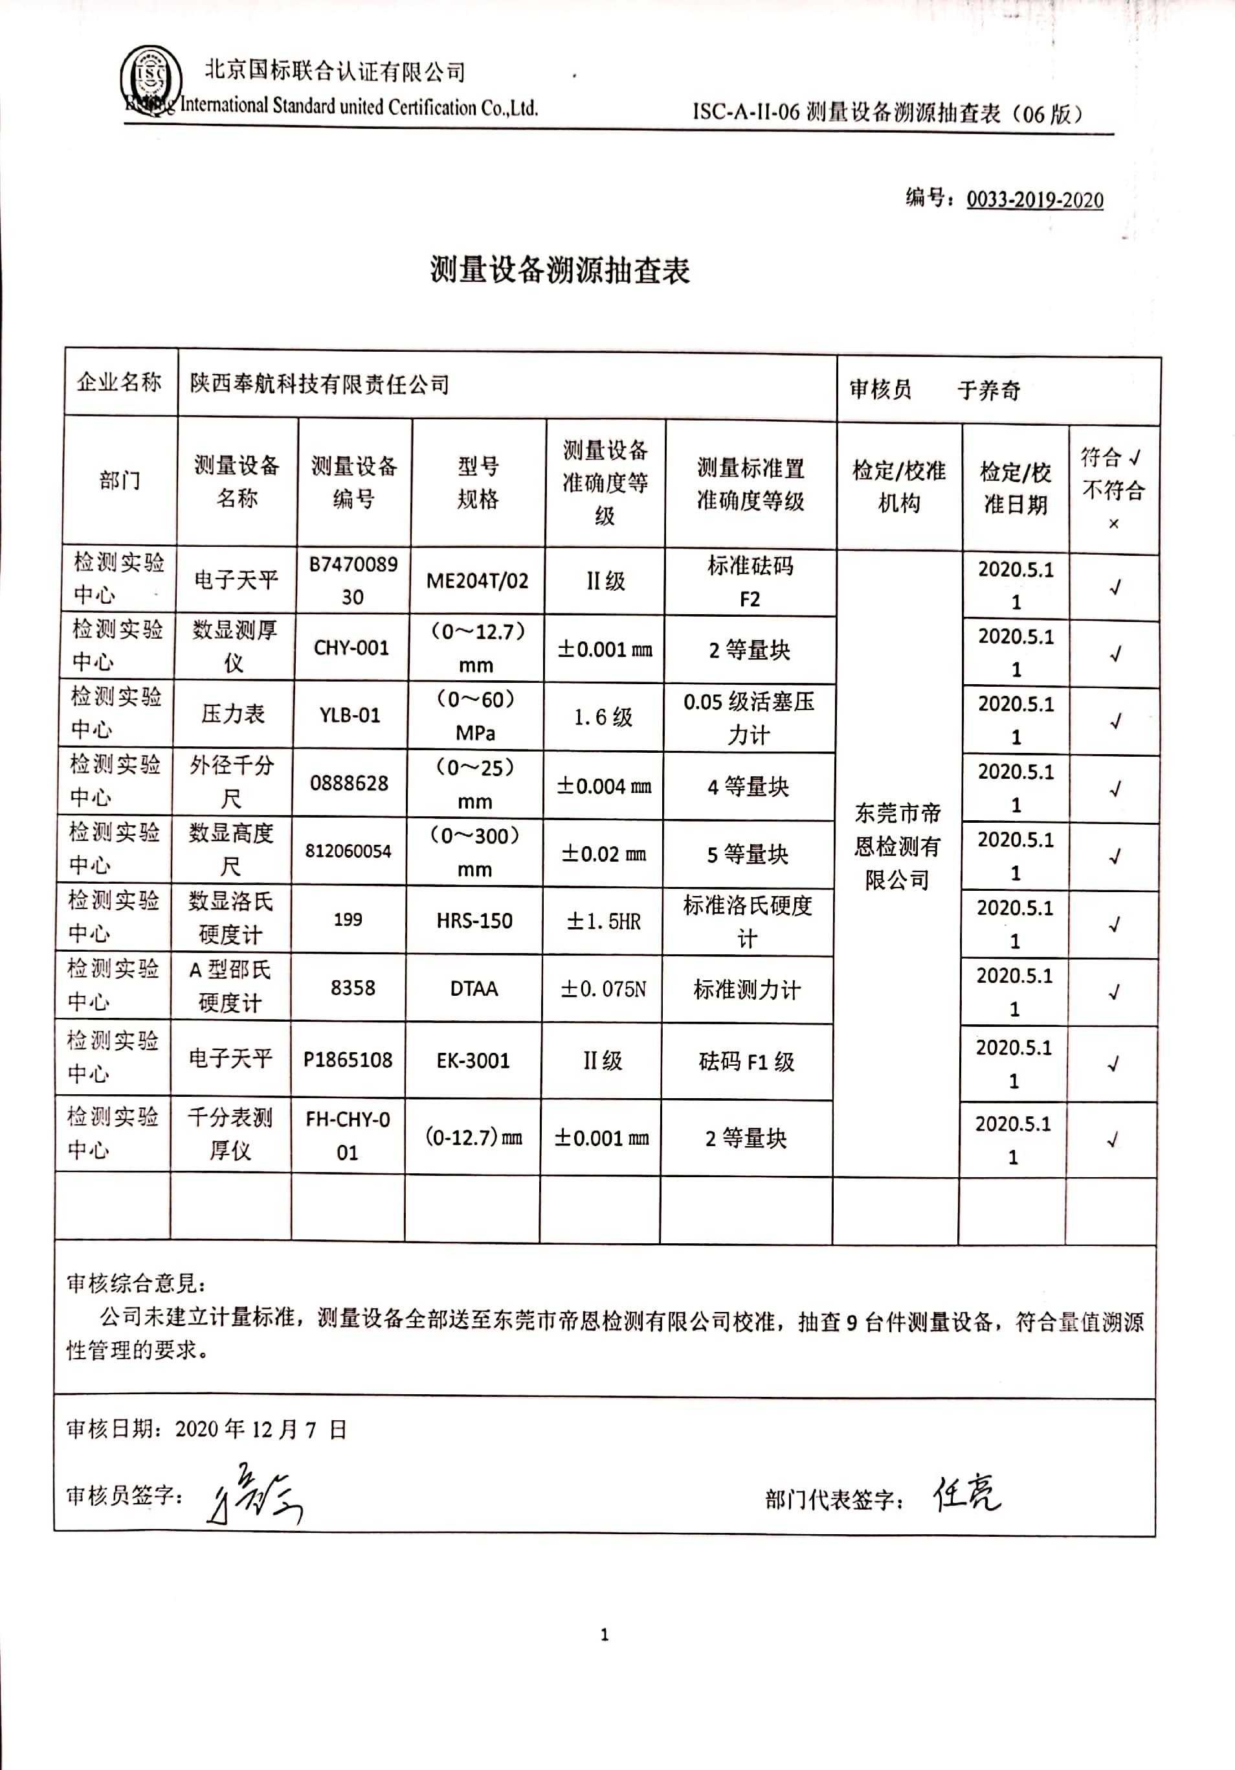编号：0033-2019-2020

**测量设备溯源抽查表**

|  |  |  |  |  |  |  |  |  |
| --- | --- | --- | --- | --- | --- | --- | --- | --- |
| 企业名称 | 陕西奉航科技有限责任公司 | | | | | 审核员 于养奇 | | |
| 部门 | 测量设备名称 | 测量设备编号 | 型号  规格 | 测量设备  准确度等级 | 测量标准置  准确度等级 | 检定/校准  机构 | 检定/校准日期 | 符合√  不符合× |
| 检测实验中心 | 电子天平 | B747008930 | ME204T/02 | Ⅱ级 | 标准砝码  F2 | 东莞市帝恩检测有限公司 | 2020.5.11 | √ |
| 检测实验中心 | 数显测厚仪 | CHY-001 | （0～12.7）mm | ±0.001㎜ | 2等量块 | 2020.5.11 | √ |
| 检测实验中心 | 压力表 | YLB-01 | （0～60）MPa | 1.6级 | 0.05级活塞压力计 | 2020.5.11 | √ |
| 检测实验中心 | 外径千分尺 | 0888628 | （0～25）  mm | ±0.004㎜ | 4等量块 | 2020.5.11 | √ |
| 检测实验中心 | 数显高度尺 | 812060054 | （0～300）  mm | ±0.02㎜ | 5等量块 | 2020.5.11 | √ |
| 检测实验中心 | 数显洛氏硬度计 | 199 | HRS-150 | ±1.5HR | 标准洛氏硬度计 | 2020.5.11 | √ |
| 检测实验中心 | A型邵氏硬度计 | 8358 | DTAA | ±0.075N | 标准测力计 | 2020.5.11 | √ |
| 检测实验中心 | 电子天平 | P1865108 | EK-3001 | Ⅱ级 | 砝码F1级 | 2020.5.11 | √ |
| 检测实验中心 | 千分表测厚仪 | FH-CHY-001 | (0-12.7)㎜ | ±0.001㎜ | 2等量块 | 2020.5.11 | √ |
|  |  |  |  |  |  |  |  |  |
| 审核综合意見：  公司未建立计量标准，测量设备全部送至东莞市帝恩检测有限公司校准，抽查9台件测量设备，符合量值溯源性管理的要求。 | | | | | | | | |
| 审核日期：2020年12月7 日  审核员签字： 部门代表签字： | | | | | | | | |